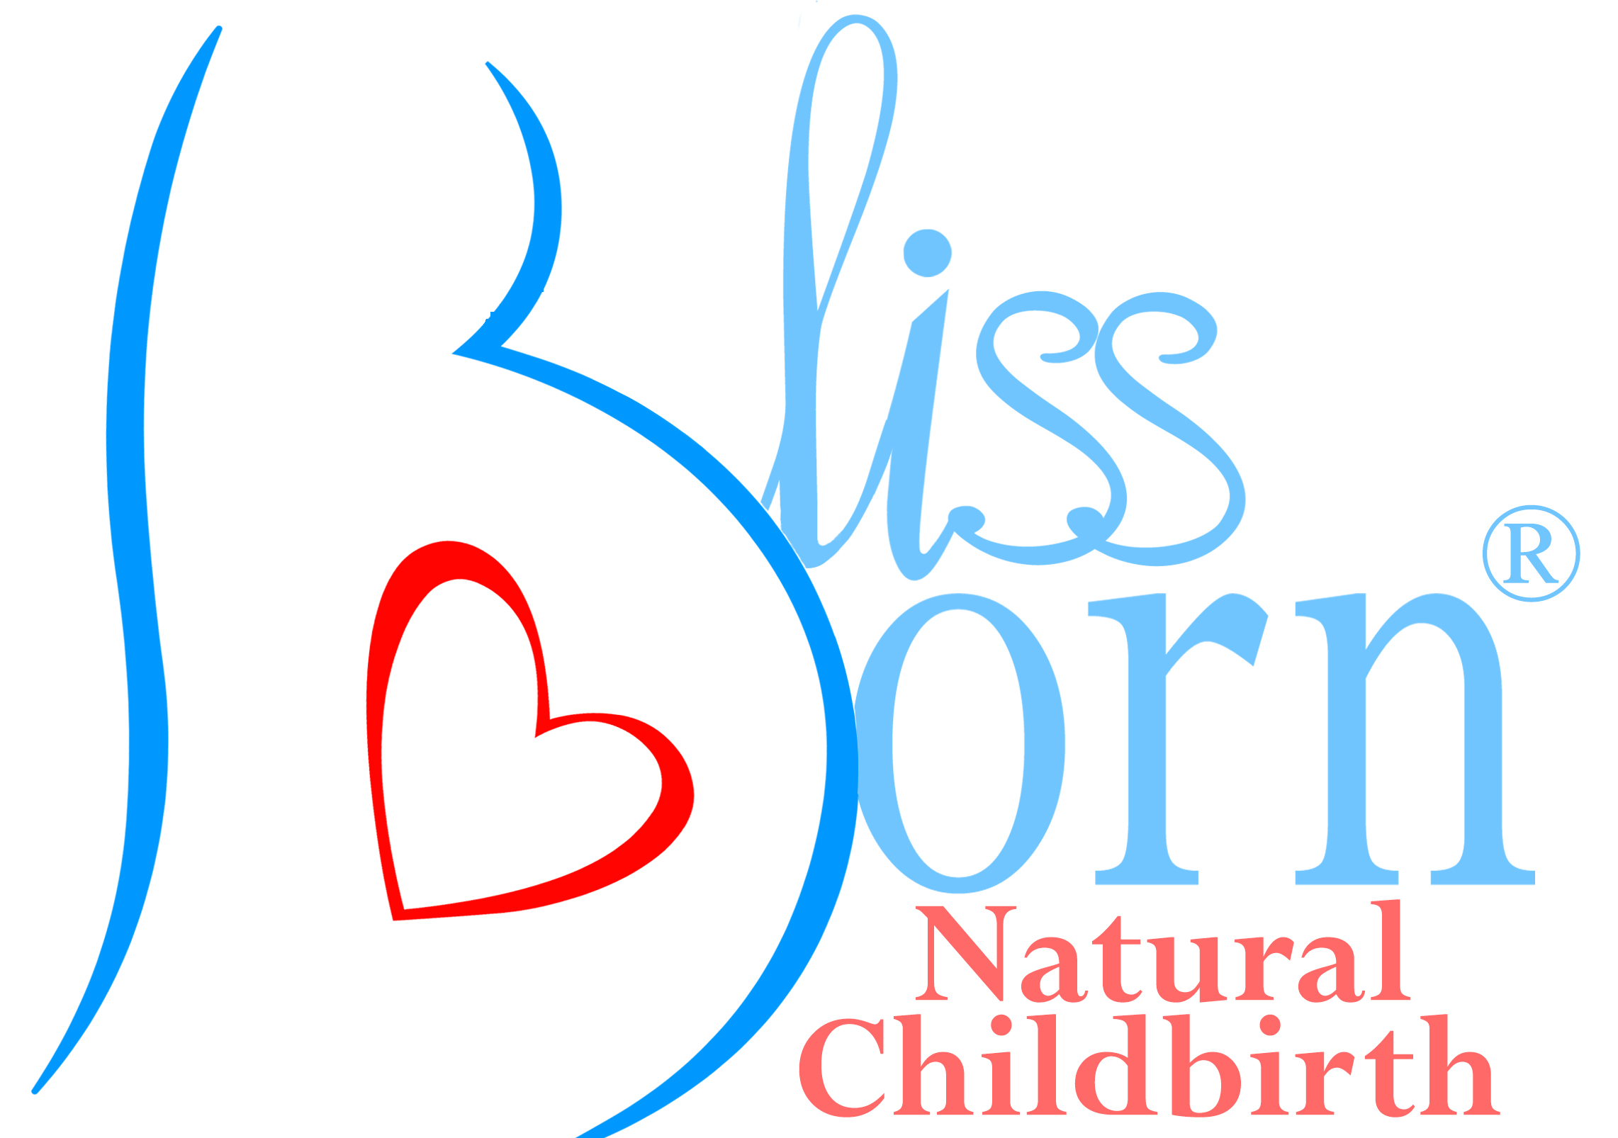
Blissborn 自然分娩
签到表
日期: 天数:
妈妈 & 陪伴者的信息
姓名 | 预产期 | 电子邮箱
地址 |  | 电子邮箱

妈妈 & 陪伴者的信息
姓名 | 预产期 | 电子邮箱
地址 |  | 电子邮箱

妈妈 & 陪伴者的信息
姓名 | 预产期 | 电子邮箱
地址 |  | 电子邮箱

妈妈 & 陪伴者的信息
姓名 | 预产期 | 电子邮箱
地址 |  | 电子邮箱

